**Chỉnh** **sửa** **giao diện** đơn giản bằng CSS trong Theme Editor

* – Bước 1: Bạn phải cài đặt sẵn trình duyệt Firefox trên PC của bạn bằng cách download tại đây.
* Bước 2: sau khi cài đặt xong Fire fox, bạn truy cập mục Add on.
* Bước 3: trong mục Add on tìm Add on có tên Firebug.
* Bước 4: Sau khi tìm được add on Firebug thì chọn install.
* – Bước 5: Truy cập vào website của bạn.
* Bước 6: Sau khi chọn được đối tượng thì bôi đen và chọn Inspec Element With Firebug.
* Bước 7: Xuất hiện cửa sổ hiển thị các thông tin của đối tượng mà bạn chọn từ file style.css (file qui định các thuộc tính hiển thị cho các đối tượng website)
* Bước 8: Thay thử thuộc tính độ rộng giữa các dòng (line-height) thành 20 pixel.
* Bước 9: Khi thấy hợp lý vớí thay đổi đó thì bạn truy cập Appareance \ Editor trong cửa sổ quản trị wordpress để điều chỉnh code trong file qui định hiển thị đó, mà ở ví dụ là file style.css.
* Bước 10: Ấn Ctrl + F để tìm thuộc tính #slides.

# STARTER THEME: TÙY CHỈNH GIAO DIỆN NÂNG CAO

**1. Xử lý menu chính**

Bây giờ bạn mở tập tin **header.php lên**, sau đó tìm kiếm tới đoạn này:

|  |  |
| --- | --- |
| 01  02  03  04  05 | <!-- nav -->  <nav class="nav" role="navigation">          <?php html5blank_nav(); ?>  </nav>  <!-- /nav --> |

Đây là đoạn code hiển thị menu của giao diện đã được build sẵn. Bạn cắt đoạn code trên và cho ra ngoài thẻ div với class là wrapper, và vị trí là nằm phía trước wrapper nhé bạn, mục đích của việc này là đưa menu lên trên cùng và cho nó rộng toàn màn hình:

|  |  |
| --- | --- |
| 01  02  03  04  05  06  07  08 | <!-- nav -->  <nav class="nav" role="navigation">          <?php html5blank_nav(); ?>  </nav>  <!-- /nav -->    <!-- wrapper -->  <div class="wrapper"> |

Bây giờ thì menu đã nằm lên trên cùng của trang, tuy nhiên nó chưa được canh giữa cho đều với nội dung bên dưới, bạn tiếp tục mở phần code chỗ lúc nãy lên và thêm vào một thẻ div với class là **page-width**:

|  |  |
| --- | --- |
| 01  02  03  04  05  06  07 | <!-- nav -->  <nav class="nav" role="navigation">  <div class="page-width">          <?php html5blank_nav(); ?>  </div>  </nav>  <!-- /nav --> |

Sau khi hoàn thành xong thì nhớ lưu lại, nhưng menu của bạn vẫn chưa thật sự nằm ra giữa, không phải lo gì hết, tiếp tục mở tập tin **custom-style.css** trong thư mục con của bạn lên và tìm tới lớp **.wrapper**:

|  |  |
| --- | --- |
| 01  02  03 | .wrapper {      width: 1020px; /* Do rong cua trang la 1020px */  } |

Sửa đoạn css ở trên thành đoạn như bên dưới, thêm lớp **.page-width** vào chung với lớp **.wrapper** để có cùng độ rộng của trang.

|  |  |
| --- | --- |
| 01  02  03 | .wrapper, .page-width {      width: 1020px; /* Do rong cua trang la 1020px */  } |

Vẫn chưa thật sự có tác dụng, menu của bạn vẫn chưa được canh giữa, đó là vì bạn còn thiếu thuộc tính margin cho khung này, tiếp tục thêm dòng css sau vào dưới mục vừa sửa bên trên:

|  |  |
| --- | --- |
| 01  02  03  04  05  06  07 | .wrapper, .page-width {      width: 1020px; /* Do rong cua trang la 1020px */  }    .page-width {          margin: 0 auto;  } |

Dòng css trên nghĩa là bạn sẽ canh cho khung **page-width** cách phía trên với phía dưới là 0, đối với 2 bên trái và phải sẽ canh tự động, và khung của bạn sẽ nằm ngay ở giữa màn hình thẳng hàng với các mục bên dưới sau khi bạn nhấn f5 để tải lại trang.

[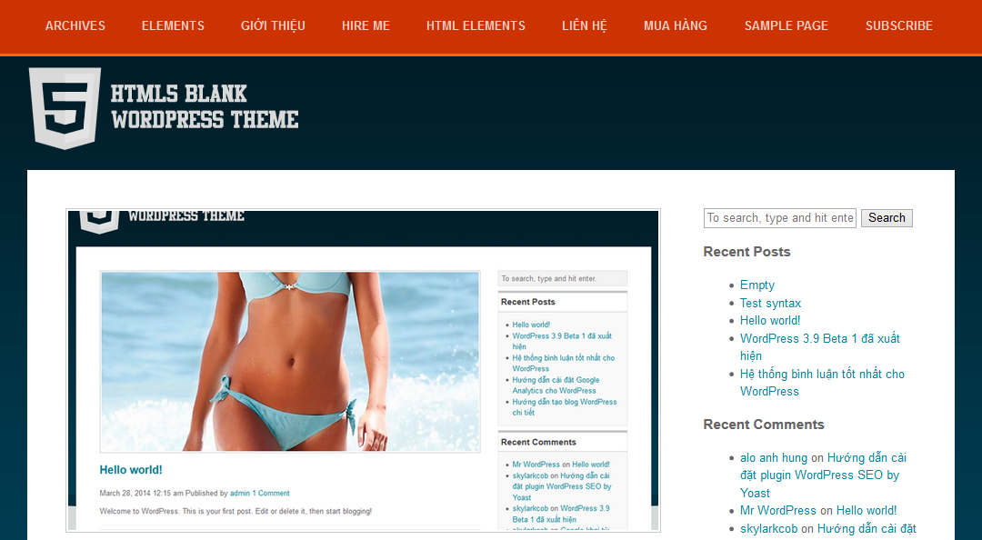](https://thachpham.com/wp-content/uploads/2014/04/dua-menu-chinh-len-tren-cung-va-nam-giua-man-hinh.png)

*Đưa menu lên trên cùng và canh giữa màn hình*

Tiếp tục, bây giờ bạn đăng nhập vào bảng điều khiển và ghé vào mục quản lý Menus của giao diện tại **Dashboard -> Appearance -> Menus**

Bạn tạo một menu với tên là **Top Menu** và kéo một vài trang hoặc chuyên mục vào đấy, và làm cho menu phân thành 2 cấp như hình mình minh họa bên dưới nhé.

[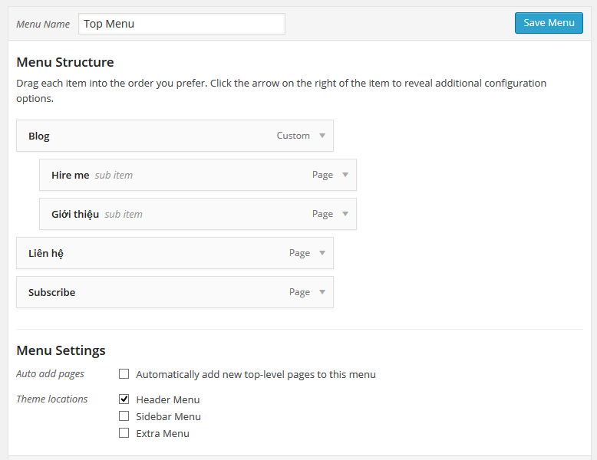](https://thachpham.com/wp-content/uploads/2014/04/tao-menu-hien-thi-tren-top-2-cap.png)

*Tạo menu 2 cấp cho WordPress*

Sau khi tạo menu và lưu lại thì bạn sẽ thấy sự thay đổi khá nhiều, hiển thị không còn đẹp như lúc đầu nữa. Bây giờ bạn tìm trong tập tin **custom-style.css** dòng code sau:

|  |  |
| --- | --- |
| 01  02  03 | .nav .menu li {          display: inline; /* Hien thi tren cung mot hang */  } |

Thay nguyên đoạn code css sau:

|  |  |
| --- | --- |
| 01  02  03  04  05  06  07  08  09  10  11  12  13  14  15  16 | .nav .menu li {          display: inline; /* Hien thi tren cung mot hang */  }    .nav .menu a {      color: rgba(255, 255, 255, 0.75); /* Mau chu cua duong dan tren menu */      display: inline-block; /* Hien thi cung hang va nhay xuong hang khi het cho */      font-size: 13px;      font-weight: bold; /* Dinh dang kieu chu in dam */      padding: 20px;      text-transform: uppercase; /* Luon luon xuat chu IN HOA ra man hinh */  }    .nav .menu a:hover {          text-decoration: underline /* Gach chan khi dua chuot ngang qua */  } |

Thay đoạn code css trên thành như bên dưới:

|  |  |
| --- | --- |
| 01  02  03  04  05  06  07  08  09  10  11  12  13  14  15  16  17  18  19  20  21  22  23  24  25  26  27  28  29  30  31  32  33  34  35  36  37  38  39  40 | .nav .menu li, .nav li {          display: inline-block; /* Hien thi tren cung mot hang */          vertical-align: top;          position: relative;  }    .nav .menu a, .nav li a {      color: rgba(255, 255, 255, 0.75); /* Mau chu cua duong dan tren menu */      display: inline-block; /* Hien thi cung hang va nhay xuong hang khi het cho */      font-size: 13px;      font-weight: bold; /* Dinh dang kieu chu in dam */      padding: 20px;      text-transform: uppercase; /* Luon luon xuat chu IN HOA ra man hinh */  }    .nav .menu a:hover, .nav li a:hover {          text-decoration: underline /* Gach chan khi dua chuot ngang qua */  }    .nav ul ul {      background-color: #CC3300;      display: none;      left: 0;      min-width: 180px;      position: absolute;      top: 100%;      z-index: 9999;  }    .nav li li {          display: block;  }    .nav li.menu-item-has-children:hover > ul {          display: block;  }    .nav li li:hover {          background-color: #B72D00;  } |

Vậy là bạn đã hoàn thành xong việc tạo menu 2 cấp cho WordPress, cũng tương tự như trên bạn có thể tùy biến để tạo ra menu 3 cấp hoặc nhiều hơn thế, tuy nhiên Sáu không khuyến khích bạn làm như vậy, nên để menu ở con số 2 cấp là được rồi, đừng lên cấp 3 hay cấp 4 làm gì :).

**2. Tùy biến hiển thị xem bài viết**

Đầu tiên bạn mở tập tin **index.php** của giao diện lên và xóa đi dòng bên dưới:

|  |  |
| --- | --- |
| 01 | <h1><?php _e( 'Latest Posts', 'html5blank' ); ?></h1> |

Dòng này thật sự không cần thiết đối với một số bạn, tuy nhiên nếu bạn cảm thấy nên để lại thì khỏi cần xóa nhé. Tiếp tục, mở lại tập tin custom-style.css lên và sửa đoạn code sau:

|  |  |
| --- | --- |
| 01  02  03 | main section h1 {          display: none; /* An di dong chu Latest Posts */  } |

Thành dòng code như bên dưới để hiện thị lại tiêu đề khi bạn vào xem bài viết hoặc trang.

|  |  |
| --- | --- |
| 01  02  03 | main section h1 {          display: block;  } |

Bây giờ thì bạn đã xem được tiêu đề của bài viết rồi, nhưng mà bạn có thể tùy chỉnh thêm 1 chút để trang bài viết của bạn được bắt mắt hơn bằng cách thêm vào khung giới thiệu tác giả ngay bên dưới bài viết. Bạn mở tập tin **single.php** lên và tìm tới dòng:

|  |  |
| --- | --- |
| 01 | edit_post_link(); |

Thêm vào bên dưới dòng đó đoạn code sau để lấy thông tin tác giả của bài viết:

|  |  |
| --- | --- |
| 01  02  03  04  05  06  07  08  09  10  11  12  13  14  15  16  17  18  19  20  21  22  23  24  25  26  27  28  29  30 | <div class="author-wrap">          <div class="author-gravatar">                  <?php echo get_avatar( get_the_author_meta( 'ID' ), 100 ); ?>          </div>          <div class="author-info">                  <div class="vcard author author-title">                          <span class="fn">                                  <a target="_blank" class="ext-link" href="<?php the_author_meta('user_url'); ?>" title="Ghé thăm website của <?php the_author_meta('user_login'); ?>" rel="author external nofollow"><?php the_author_meta('display_name'); ?></a>                          </span>                  </div>                  <div class="author-description"><?php the_author_meta('description'); ?></div>                  <ul>                          <li class="first">                                  <a href="<?php echo get_author_posts_url( get_the_author_meta( 'ID' ) ); ?>">Xem bài của <?php the_author_meta('user_login'); ?> <span class="meta-nav">→</span></a>                          </li>                          <li>                                  <a target="_blank" class="ext-link" rel="external nofollow" href="<?php the_author_meta('user_url'); ?>" title="Ghé thăm trang chủ của <?php the_author_meta('user_login'); ?>">Blog</a>                          </li>                          <li>                                  <a target="_blank" class="ext-link" href="<?php echo get_the_author_meta( 'twitter' ); ?>" title="Theo dõi <?php the_author_meta('user_login'); ?> trên Twitter" rel="external nofollow">Twitter</a>                          </li>                          <li>                                  <a target="_blank" class="ext-link" href="<?php echo get_the_author_meta( 'facebook' ); ?>" title="Theo dõi <?php the_author_meta('user_login'); ?> trên Facebook" rel="external nofollow">Facebook</a>                          </li>                          <li>                                  <a target="_blank" class="ext-link" href="<?php echo get_the_author_meta( 'googleplus' ); ?>" title="Theo dõi <?php the_author_meta('user_login'); ?> trên Goolge Plus" rel="external nofollow">Google Plus</a>                          </li>                  </ul>          </div>  </div> |

Bây giờ thì bạn lại mở tập tin **custom-style.css** lên và cho vào những dòng định dạng sau:

|  |  |
| --- | --- |
| 01  02  03  04  05  06  07  08  09  10  11  12  13  14  15  16  17  18  19  20  21  22  23  24  25  26  27  28  29  30  31  32  33  34  35  36  37  38  39  40  41  42  43  44  45  46  47  48  49  50  51  52  53  54  55  56  57  58  59  60  61  62  63  64  65  66  67  68  69  70  71  72  73  74  75  76 | /* ==========================          CSS cho box tac gia     ========================== */    .author-wrap {      background: none repeat scroll 0 0 #E8E8E8;      border: 1px solid #C6C6C6;      display: block;      margin: 10px 0 30px;      overflow: hidden;      padding: 10px;  }  .author-gravatar {      border-radius: 50px;      float: left;      height: 60px;      line-height: 1;      margin: 0 25px 0 0;      width: 60px;  }  .author-gravatar img {      background: none repeat scroll 0 0 #FFFFFF;      border: 1px solid #CCCCCC;      border-radius: 50%;      height: 60px;      padding: 2px;      width: 60px;  }  .author-info {      float: left;      width: 86%;  }  .author-title {      color: #555555;      display: block;      font-family: Raleway,sans-serif;      font-size: 20px;      font-weight: 500;      line-height: 26px;      margin: 0 0 10px;  }  .author-title a {      color: #454545;      font-size: 1.375rem;      font-weight: 700;  }  .author-description {      display: block;  }  .author-description p {      margin: 0;  }  .author-wrap ul {      list-style: none outside none;      margin: 8px 0 0;      overflow: hidden;      padding: 0;  }  .author-wrap ul li {      border-left: 1px solid #DFD5B5;      display: inline-block;      margin: 0;      padding: 0 5px 0 7px;  }  .author-wrap ul li:first-child {      border: medium none;      padding: 0 0 0 1px;  }  .author-wrap ul li a {      color: #4183C4;      font-size: 16px;  }  .author-wrap ul li a:hover {      color: #1B93DF;      text-decoration: none;  } |

Kết quả bạn sẽ có một box có thông tin về tác giả bài viết như hình bên dưới.

[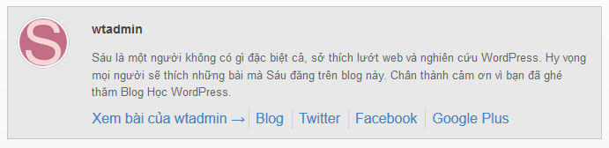](https://thachpham.com/wp-content/uploads/2014/04/box-tac-gia-sau-khi-dinh-dang.png)

*Box tác giả cho bài viết*

Chú ý, trong box có vài thông tin liên quan tới tài khoản mạng xã hội, nếu như blog của bạn không có những thông tin này trong tài khoản người dùng thì đường link sẽ không được hiển thị.

Bạn tiếp tục thêm vào tập tin **custom-style.css** những dòng code sau để định dạng cho khung bình luận và nội dung bình luận:

|  |  |
| --- | --- |
| 01  02  03  04  05  06  07  08  09  10  11  12  13  14  15  16  17  18  19  20  21  22  23  24  25  26  27  28  29  30  31  32  33  34  35  36  37  38  39  40  41  42  43  44  45  46  47  48  49  50  51  52  53  54  55  56  57  58  59  60  61  62  63 | .comments h2 {      border-bottom: 1px solid #DFDFDF;      margin-top: 10px;      padding-bottom: 10px;  }  .comments ul {      list-style: none outside none;      margin: 0;      padding: 0;  }  .comments ul ul {      border-top: 1px solid #DFDFDF;      margin-left: 0;      margin-top: 10px;      padding-left: 40px;      padding-top: 10px;  }  .comments li {      border-bottom: 1px solid #DFDFDF;      margin-bottom: 10px;  }  .comments li:last-child {          border: medium none;  }  .comments img.avatar {      border: 1px solid #DDDDDD;      border-radius: 50%;      float: right;      margin-left: 10px;      padding: 2px;  }  .comments .fn a, .comments .fn {      font-size: 25px;      font-style: normal;  }  .comments .comment-meta a {      color: #999999;      font-style: italic;  }  .comment-form label {      display: inline-block;      margin-left: 10px;      margin-top: 6px;  }  .comment-form input, .comment-form textarea {      clear: both;      display: block;      float: left;  }  .comments .form-allowed-tags {      clear: both;  }  .comments p {      overflow: hidden;  }  .comment-respond {      border-top: 1px solid #DFDFDF;      margin-top: 20px;  }    .comments .required, .comments .comment-form-comment label {          display: none;  } |

**3. Định dạng sidebar và những thẻ HTML mặc định**

Phần này thì bạn không cần phải chỉnh sửa gì nhiều trong code của giao diện, chủ yếu là thêm vào 1 số định dạng css để sidebar của bạn hiển thị được gọn hơn. Bạn mở tập tin **custom-style.css** lên và thêm vào những dòng css sau:

|  |  |
| --- | --- |
| 01  02  03  04  05  06  07  08  09  10  11  12  13  14  15  16  17  18  19  20  21  22  23  24  25  26  27  28  29  30  31  32  33  34  35 | /* ============================   *      Dinh dang CSS cho sidebar   * ============================ */    .search input[type="search"] {      background: none repeat scroll 0 0 #F3F3F3;      border: 1px solid #E3E3E3;      padding: 5px;      width: 95%;  }  .search .search-submit {          display: none;  }  .sidebar-widget ul {      padding-left: 25px;      padding-right: 10px;  }  .sidebar-widget > div {      background: none repeat scroll 0 0 #F9F9F9;      border-color: #C4C4C4 #E8E8E8 #E8E8E8;      border-style: solid;      border-width: 4px 1px 1px;      margin-bottom: 8px;  }    .sidebar-widget > div:first-child {      margin-top: 8px;  }  .sidebar-widget > div h3 {      background: none repeat scroll 0 0 #FFFFFF;      border-bottom: 1px solid #CFCFCF;      color: #444444;      margin: 0;      padding: 5px;  } |

Phần cuối cùng là định dạng css cho các thẻ HTML hay dùng trên blog. Điều này rất quan trọng nhé bạn, nên rà soát lại mọi thứ cho nó chuẩn trước khi đưa giao diện vào sử dụng. Bạn thêm vào đầu tập tin **custom-style.css** những dòng sau để định dạng cho các thẻ HTML còn lại mà từ đầu serie tới giờ bạn chưa làm.

|  |  |
| --- | --- |
| 01  02  03  04  05  06  07  08  09  10  11  12  13  14  15  16  17  18  19  20  21  22  23  24  25  26  27  28  29  30  31  32  33  34  35  36  37  38  39  40  41  42  43  44  45  46  47  48  49  50  51  52  53  54  55  56  57  58 | input.button {      padding: 2px 10px;  }    hr {      background: url("img/dotted-line.png") repeat scroll center top / 4px 4px rgba(0, 0, 0, 0);      border: 0 none;      height: 1px;      margin: 0 0 24px;  }    input.file, input[type=text], textarea, input[type=password] {      border: 2px solid #D4D0BA;      font-family: inherit;      padding: 5px;  }    select {      padding: 3px 2px;  }  table {      border-bottom: 1px solid #EDEDED;      border-collapse: collapse;      border-spacing: 0;      font-size: 14px;      line-height: 2;      margin: 0 0 20px;      width: 100%;  }  caption, th, td {      font-weight: normal;      text-align: left;  }  th {      font-weight: bold;      text-transform: uppercase;  }  td {      border-top: 1px solid #EDEDED;      padding: 6px 10px 6px 0;  }  pre {      background: none repeat scroll 0 0 #F5F5F5;      color: #666666;      font-family: monospace;      font-size: 14px;      margin: 20px 0;      overflow: auto;      padding: 20px;      white-space: pre-wrap;      word-wrap: break-word;  }  blockquote {      font-size: 17px;      font-style: italic;      font-weight: normal;      margin: 24px 40px;  } |

[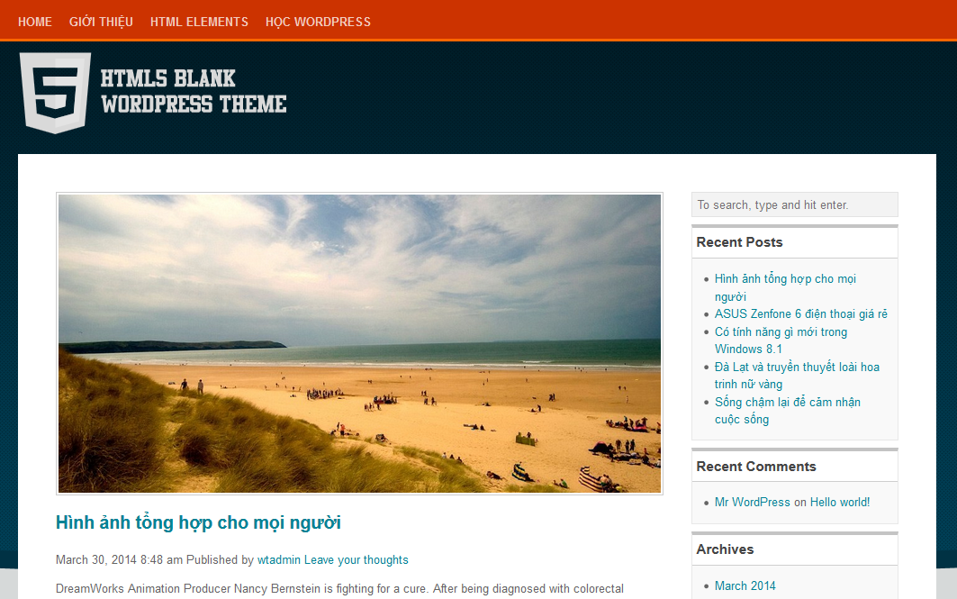](https://thachpham.com/wp-content/uploads/2014/04/thiet-ke-giao-dien-voi-html5blank-phan-3.png)

*Giao diện WordPress với HTML5 Blank*